МБОУ СОШ №9 имени Героя Российской Федерации
Медведева Сергея Юрьевича

Название работы: «Вода. Её свойства и значение»

Предметная область: «Окружающий мир»

Участники: возраст 9 - 10 лет, 3-й класс

Выполнила: Храброва Маргарита Юрьевна (учитель начальных классов)

Бийск 2013
Цели урока: Расширить и обобщить знания о воде через организацию и защиту проектов в мини-группах учащимися.

Задачи урока:
Учебные:
- продолжать формировать понятие о живой и неживой природе, о взаимосвязи между ними;
- расширить и углубить представления о значении воды в природе, о распространении её на Земле;
- углубить представление о трёх состояниях воды (жидком, твёрдом и газообразном) и свойствах воды – жидкости;
- обобщить понятие о растворе, растворителе, растворимых и нерастворимых веществах.
Развивающие:
- продолжить формирование исследовательских навыков;
- развивать логическое и абстрактное мышление;
- развивать диалогическую и монологическую речь;
- формировать навыки аналитико-синтетической деятельности;
- стимулировать инициативность, решительность, навыки сотрудничества.
Воспитательные:
- воспитывать бережное отношение к воде;
- воспитывать культуру взаимоотношений.

Аннотация:
В работе произведено обобщение свойств воды, значений воды в природе и для человека, состояний воды. Представлены водные богатства Алтайского края. Работа учащихся проводилась в группах, что стимулировало творческие способности и повысило интерес к уроку.

Этапы урока, содержание материала | Примечания
I. Организация начала урока.
Здравствуйте ребята. Желаю вам хорошего настроения и успешной работы на уроке.
II. Сообщение темы, целей и задач урока.  – Ребята, я предлагаю вам отгадать кроссворд и определить тему урока и цель (Обобщение, Вода).  Вопросы к кроссворду №1 [1, 5]:  1. Модель нашей планеты? (глобус)  2. Избыточно увлажнённый участок земли с влаголюбивыми растениями? (болото)  3. Часть земной поверхности, значительно возвышающаяся над равниной? (гора)  4. На какой реке находится наш город? (Бия)  5. Естественное углубление в скале? (пещера)  6. Водяная оболочка Земли, окружающая материки и острова? (океан)  7. Самое низкое место оврага? (дно)  8. Самый жаркий материк нашей планеты? (Африка)  9. Крупный массив суши? (материк)  Вопросы к кроссворду №2:  1. Ровная, без высоких холмов земная поверхность? (равнина)  2. Прямая, вокруг которой происходит суточное вращение Земли? (ось)  3. Твердое состояние воды? (лед)  4. Чертеж, изображающий часть земной поверхности? (план) | На доске плакат с кроссвордами  (приложение А)
III. Основная часть.  – Приступим к отчетам групп по проделанной ими работе. Но сначала послушайте слова известного французского лётчика и писателя Антуана де Сент-Экзюпери, которые будут девизом нашего урока:  «Вода! У тебя нет ни вкуса, ни цвета, ни запаха. Тебя невозможно описать, тобой наслаждаются, не ведая, что ты такое. Нельзя сказать, что ты необходима для жизни: ты – сама жизнь… Ты – самое большое богатство в мире»  Мы должны познакомиться со значением воды в жизни человека, с основными свойствами воды, с понятием «вода – растворитель», прикоснуться к тайне водных богатств родного края.  – Поисковой деятельностью мы занимались в группах. Каждая группа получила задание, теперь будет отчитываться, и заполнять свое место в таблице (из личного архива автора):  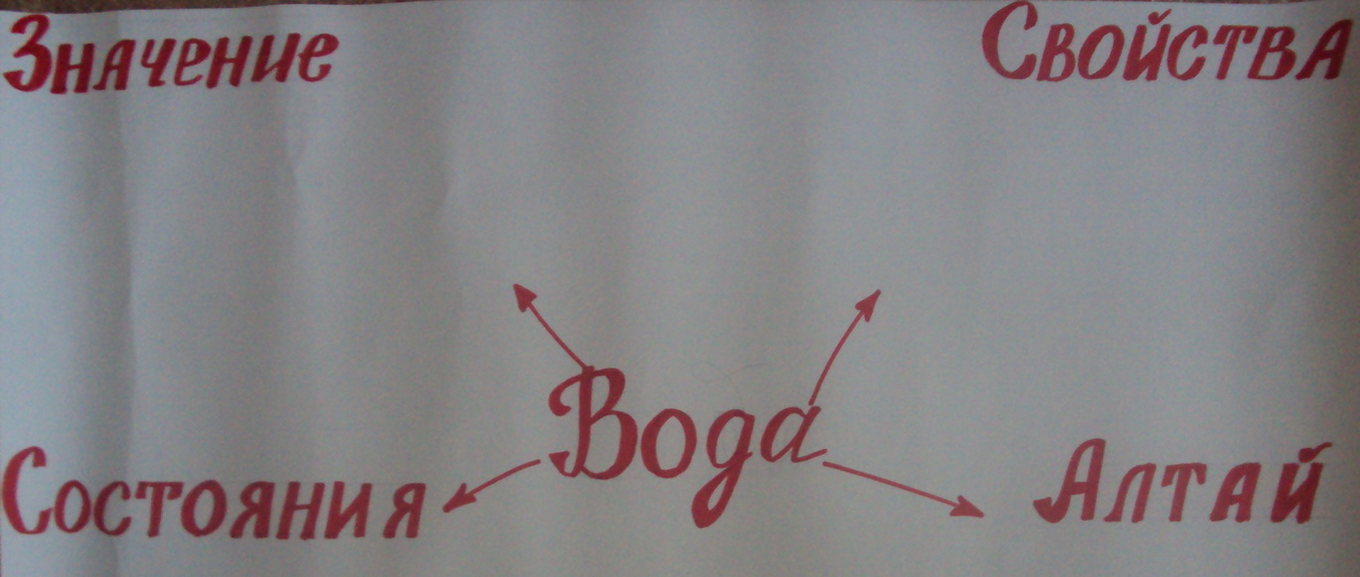  Я буду выступать в роли консультанта. Начинаем работу. | Девиз урока написан на доске.  Его читает наизусть подготовленный ученик.
1. Просмотр изображений планет  В качестве заставки к отчёту 1 группы по теме «Значение воды в жизни человека» предлагаю посмотреть изображения планет и ответить на вопрос «Чем отличается наша планета от остальных планет Вселенной?» (Только на ней существует вода). | Альбом-атлас «Планеты» [6]
2. Отчёт 1 группы «Значение воды в жизни человека» [4].  1 ученик – Наша группа изучала значение воды в жизни человека. Вода – это озёра, реки, моря, океаны. Вода есть в воздухе, почве, под землёй. Вода – это ледники в горах и облака в небе. Вода входит в состав всех живых организмов. Вода и жизнь неотделимы друг от друга. Без пищи человек может прожить 40 дней, а без воды он умирает на восьмой день. Но вода нужна человеку не только для питья и приготовления пищи. | Ученики по очереди выходят к доске и защищают свои работы по теме «Вода», которые вывешиваются на доске.  <Рисунок 1>  (приложение Б)
2 ученик – По воде передвигаются плоты, лодки, корабли. Люди путешествуют, перевозят грузы, ловят рыбу, охраняют от браконьеров, спасают людей, оказавшихся в море, исследуют подводный мир. | <Рисунок 2>  (приложение В)  (приложение Г)
3 ученик – Вода создает красоту в природе. Это и красивые пейзажи с озерами, морями; и водопады, вызывающие восхищение; даже обычный домашний аквариум, создает красоту в доме и успокаивает. | <Рисунок 3> (приложение Д)
4 ученик – Вода необходима для выращивания растений, как питье жизненно необходима для животных и человека. | <Рисунок 4>  (приложение Е)
5 ученик – На воде устраиваются различные соревнования. | <Рисунок 5>  (приложение Ж)
ВОДА – ЖИЗНЬ  Вода – прекрасное творенье  Нас окружающей среды,  Источник силы, вдохновенья,  Источник жизни и хвалы.  Ведь без неё земля пуста,  Как обожжённая пустыня  Храни природу, человек,  Жизнь в озере и океане,  Покой прудов, теченье рек,  Глоток воды в твоём стакане!  (Работа с классом – подведение итогов по рисункам на доске)  Вывод: Значение – красота, передвижение, жизнь для растений, животных и человека, и др. | Стихотворение читает наизусть подготовленный ребёнок

3. Отчет 2 группы «Состояния воды»
1 ученик – Наша группа изучала состояния воды. Вода в природе находится в трёх состояниях: жидком, твёрдом, газообразном. В зависимости от температуры она может переходить из одного состояния в другое. Молекулы воды одинаковы по форме и величине, но в разных состояниях расстояние между ними тоже разное.
2 ученик – Вода может находиться в жидком состоянии – это реки, озера и другие водоемы, а также питьевая вода из крана и другое.
3 ученик – Вода при замерзании превращается в лед, это и айсберги, и сосульки, и другое.
4 ученик – Вода при нагревании превращается в пар, он невидимый и молекулы его располагаются между молекулами воздуха.

Вода (3 состояния)
твёрдое | жидкое | газообразное

4. Отчет 3 группы. «Свойства воды – жидкости»  1 ученик – Наша группа получила задание изучить свойства воды.  1) Вода – текучая. Каждому из нас приходилось пролить воду из чашки, и мы видели, как она растекалась.  2) Вода не имеет формы. Посмотрите на эту посуду. Налитая внутрь вода, приобрела её форму.  3) Проведём такой опыт: в стакан с чистой водой опустим ложку. Хорошо ли её видно? О чём это говорит? Значит, вода – прозрачная.  4) Есть ли у чистой воды цвет? Нет.  5) Давайте определим, есть ли у чистой воды запах. Нет.  6) Когда мы изучали термометр, то уже говорили, что вода, как жидкость, при нагревании расширяется, а при охлаждении – сжимается. Но у неё есть ещё одно интересное свойство: когда вода превращается в лёд, она перестаёт сжиматься и начинает расширяться. Поэтому лопается налитая доверху бутылка воды, оставленная на морозе.  Итак, подведём итоги. Представители группы по очереди выходят к доске закрепляют таблички-названия свойств воды.  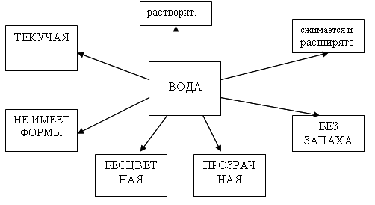 | Ученики демонстрируют прозрачность воды
5. Отчёт 4 группы. Наша группа изучала свойство растворимости.  Все мы с вами пили сладкий чай, солили суп или разводили краски. Сахар, соль, краски растворились в воде. То же самое происходит и с некоторыми другими веществами.  Вещества, которые растворяются в воде, называются растворимыми. Вода для них – растворитель. То, что получилось после растворения, называют раствором.  Опытная деятельность  Но проведём такой опыт: попробуем в воде растворить песок. (Демонстрирует). Что вы скажете по этому поводу? Правильно, песок в воде не растворился. Такие вещества называются нерастворимыми.  Итак, подведём итог:  1) вода обладает ещё одним свойством: она – растворитель;  2) вещества, которые растворяются в воде, называются растворимыми;  3) вещества, которые в воде не растворяются, называют нерастворимыми;  4) вода с растворённым в ней веществом называется раствор.  Подведение итогов. Представители группы по очереди выходят к доске закрепляют таблички-названия терминов по теме «Вода – растворитель». | Ученики демонстрируют опыты о растворимости с солью, песком и сахаром.
6. Отчёт 5 группы «Водные богатства родного края» [2, 3].

Наша группа получила задание изучить, какие реки и озера находятся в Алтайском крае.
Говоря о воде, нельзя не затронуть разговор о водных богатствах Алтайского края (рассмотреть карту Алтайского края).
«Алтай. Прекрасная моя родина. Красота её, ясность её поднебесная- редкая на земле»-так говорил В.М. Шукшин.
В.В.Бианки писал: «Алтай. В жизни не видел ничего более прекрасного. Для жительства я бы выбрал Алтай»
На вершине Алтая кедр качали ветра.
У него золотая, словно солнце кора.
Он стройней всех и выше в этих горных лесах.
У него пропасть шишек голубых на ветвях» (И. Ветлугин)
1. Всего в крае насчитывается 28964 малых и больших рек, 13500 озер. Они условно делятся на 2 части: бассейн реки Оби и бассейн Кулундинской равнины. Чистая вода рек – результат работы микроорганизмов ,фильтрующих ее, но вредные вещества, которые сбрасывают в реки и озера, губят эти организмы и вода становится непригодной для рыбы, вызывает желудочно-кишечные заболевания у людей, непригодна и как место отдыха. А красивых мест для отдыха на Алтае много. | Демонстрация карты Алтайского края (показ детьми называемых объектов)  28964 реки, 13500 озер.
2. Телецкое озеро или «Золотое озеро», с которым связано много легенд, имеет небольшую площадь – 223 км², но ,благодаря большой глубине (до 325 м), в нем содержится огромное количество чистейшей пресной воды, насыщенной кислородом. Недаром Телецкое озеро называют «вторым Байкалом». Вытекает из него только река Бия, а впадают 70 ледниковых рек и 150 временных водотоков с водой из реки Чулышман. | Телецкое озеро (глуб. 325м.)
3. На многих горных реках есть красивые водопады, которые всегда оставляют незабываемые впечатления у туристов. Самые известные это – Текелю (60м), Куркуре (20м), Корбу (12м). А зимой водопады превращаются в сплошную глыбу льда. | Водопады  (приложение З)  Текелю (60м)  Куркуре (20м)  Корбу (12м)
4. На Алтае преобладают реки длиной менее 10 км., а наибольшими являются Бия (301 км.), Катунь (688 км.), Алей (858 км). Бия – вторая по водности река Алтая. Она вытекает из Телецкого озера, используется для сплава на плотах и лодках. На ней много прекрасных мест для отдыха и рыбалки. В реке водятся таймень, щука, язь, налим, плотва, пескарь. | Бия 301 м.  Катунь 688 м.  Алей 858 м.
5. Кулундинское озеро – самое большое среди озер Алтая, но неглубокое – глубина не превышает 3 метра. На его берегах – заповедник. Вода слабосоленая и уровень солености повышается, а уровень воды снижается.  VІ. Закрепление изученного материала, подведение итогов.  – Дети, посмотрите на доску. Здесь собран весь изученный материал урока. Что нового узнали? Что больше всего понравилось? Заинтересовало?  В заключение хочу сказать о том, что вода всем хорошо знакома, окружает нас в повседневной жизни. Она достаточно хорошо изучена. Но именно сегодня учёные говорят о том, что многие из свойств воды ещё не изучены окончательно. А некоторые из них и вовсе кажутся фантастическими. В науке есть предположение, что вода впитывает и отображает в себе всё, что происходит вокруг, и в зависимости от этого изменяет свою структуру, тем самым влияя на наше эмоциональное состояние и здоровье. | Кулундинское озеро самое большое.  Глубина 3 м.
V. Домашнее задание.  Мини-сообщение о любом водоёме Алтайского края, происхождение названий алтайских рек и озёр.  Свое впечатление от урока прошу выразить помещением своего «смайлика» на соответствующую часть круга.  На этом урок окончен. Спасибо за сотрудничество. | Рефлексия
Приложение А – Кроссворд (из личного архива автора)
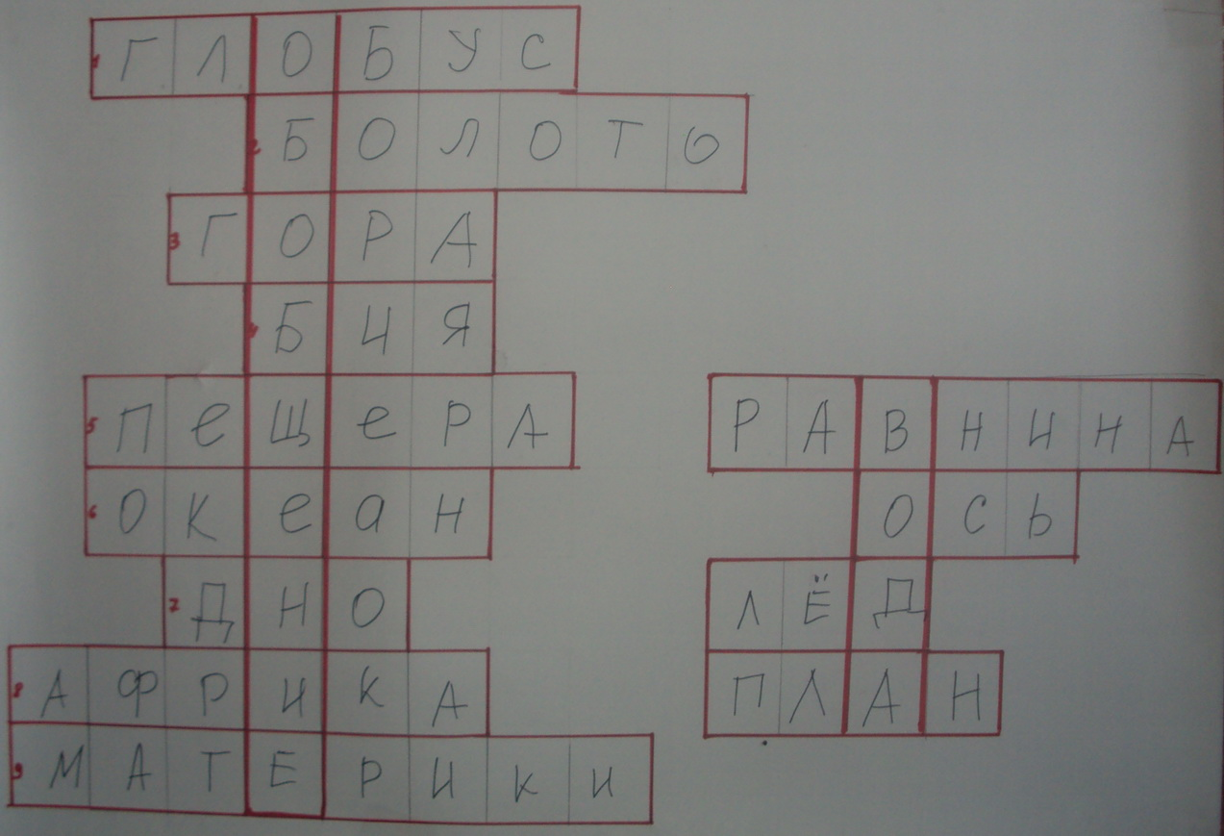
Приложение Б – <Рисунок 1> (из личного архива автора)
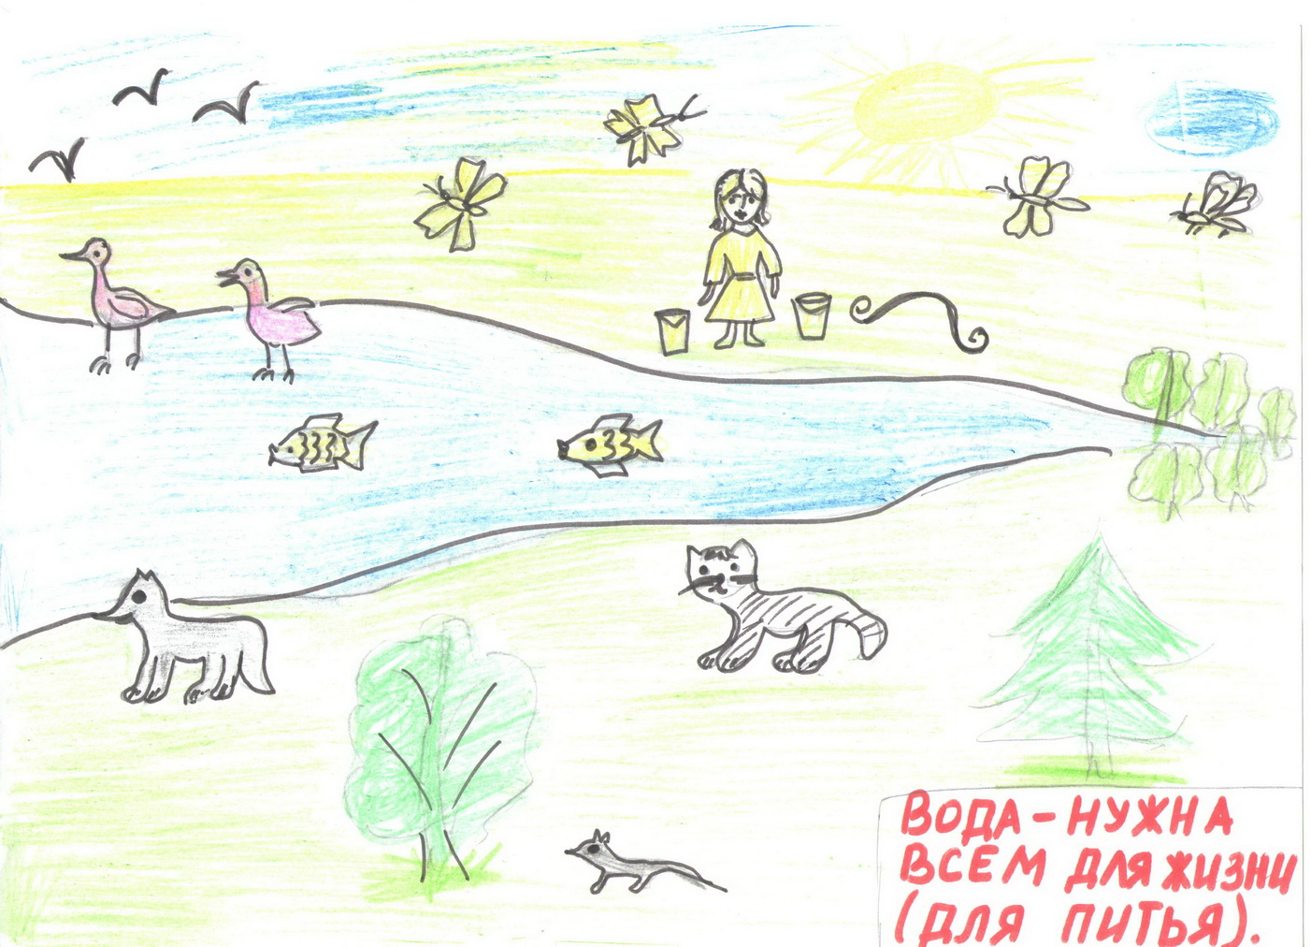
Приложение В – <Рисунок 2> (из личного архива автора)
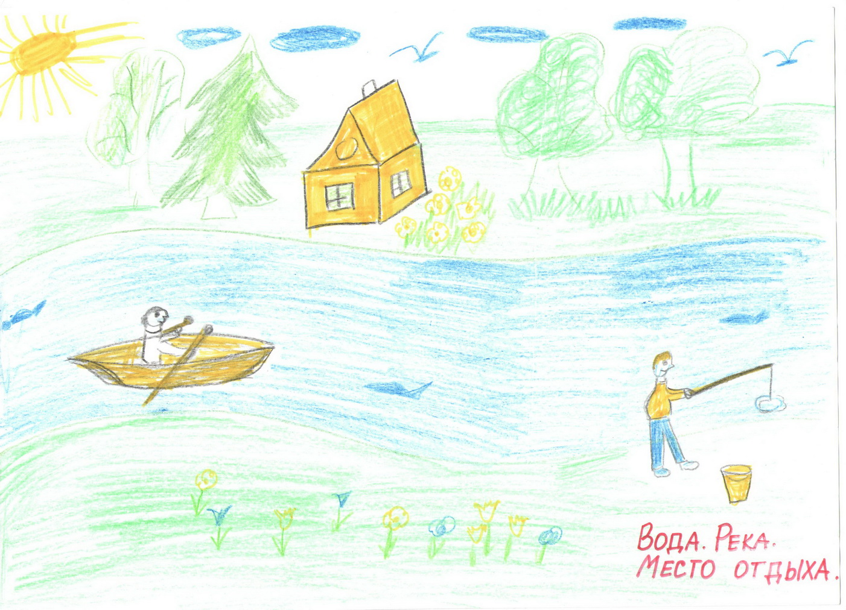
Приложение Г [7]
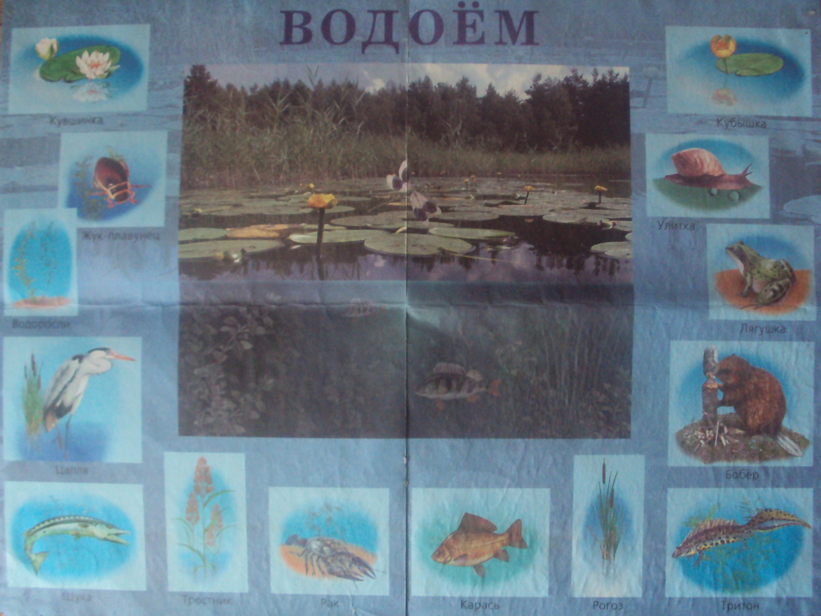
Приложение Д – <Рисунок 3> (из личного архива автора)
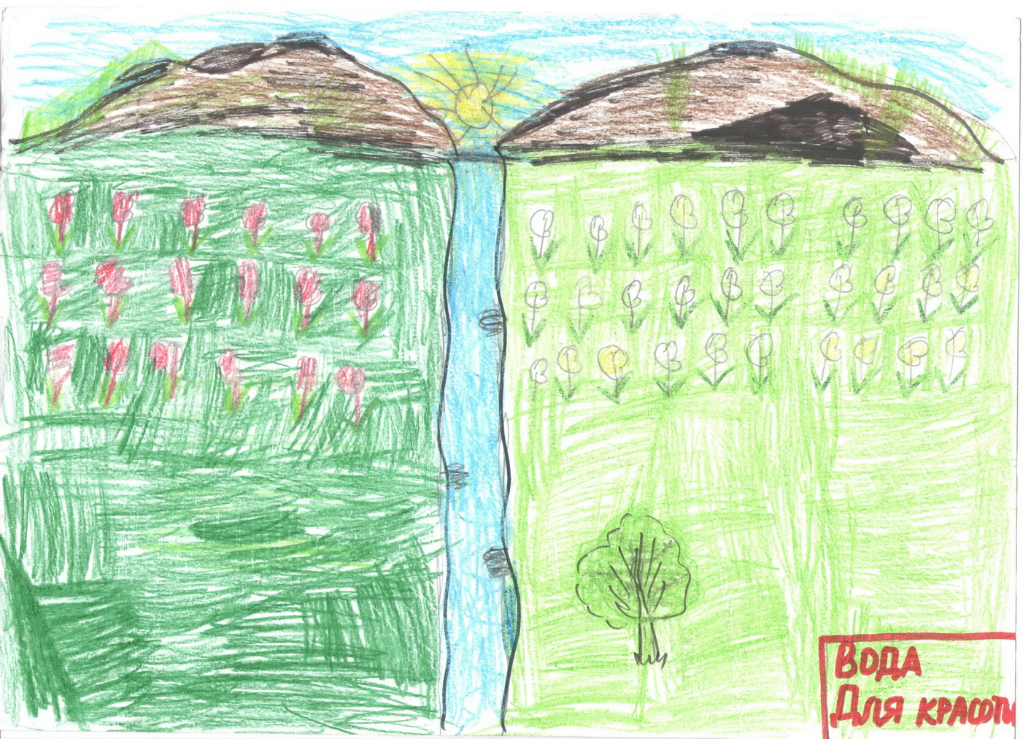
Приложение Е – <Рисунок 4> (из личного архива автора)
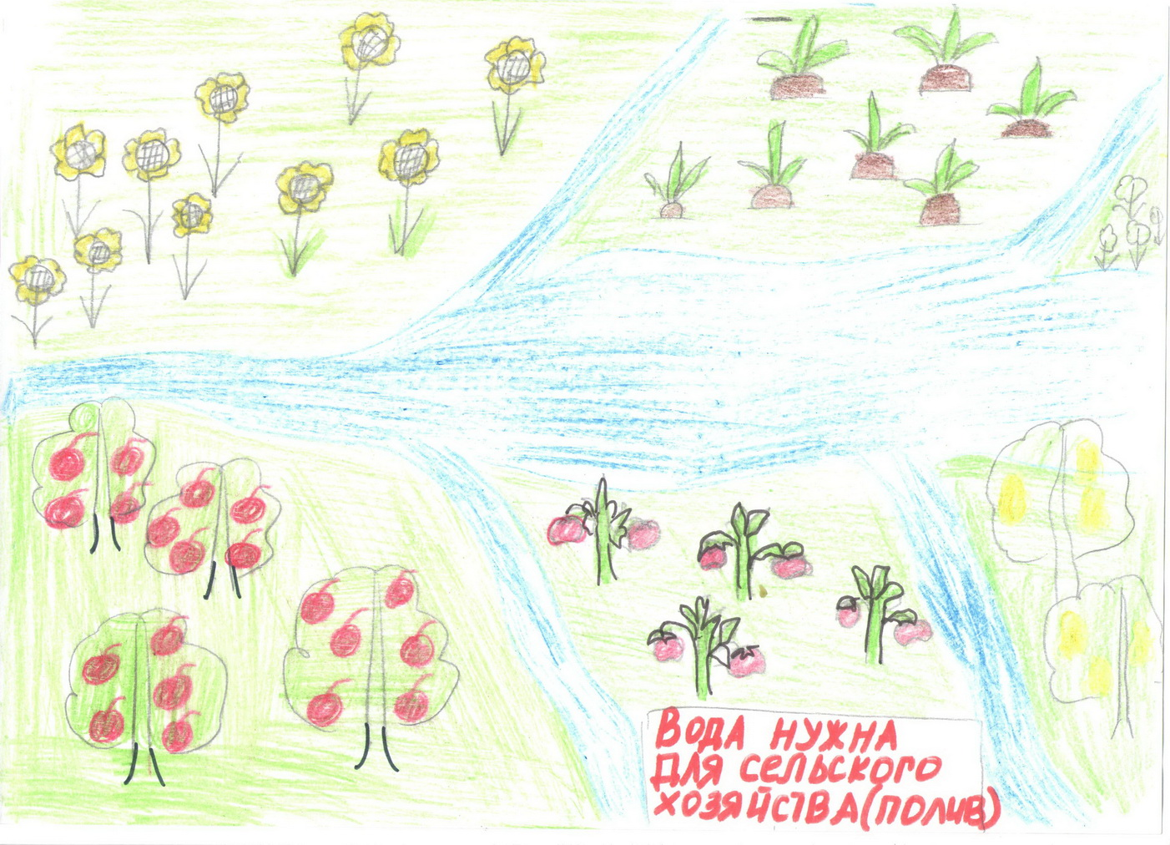
Приложение Ж – <Рисунок 5> (из личного архива автора)
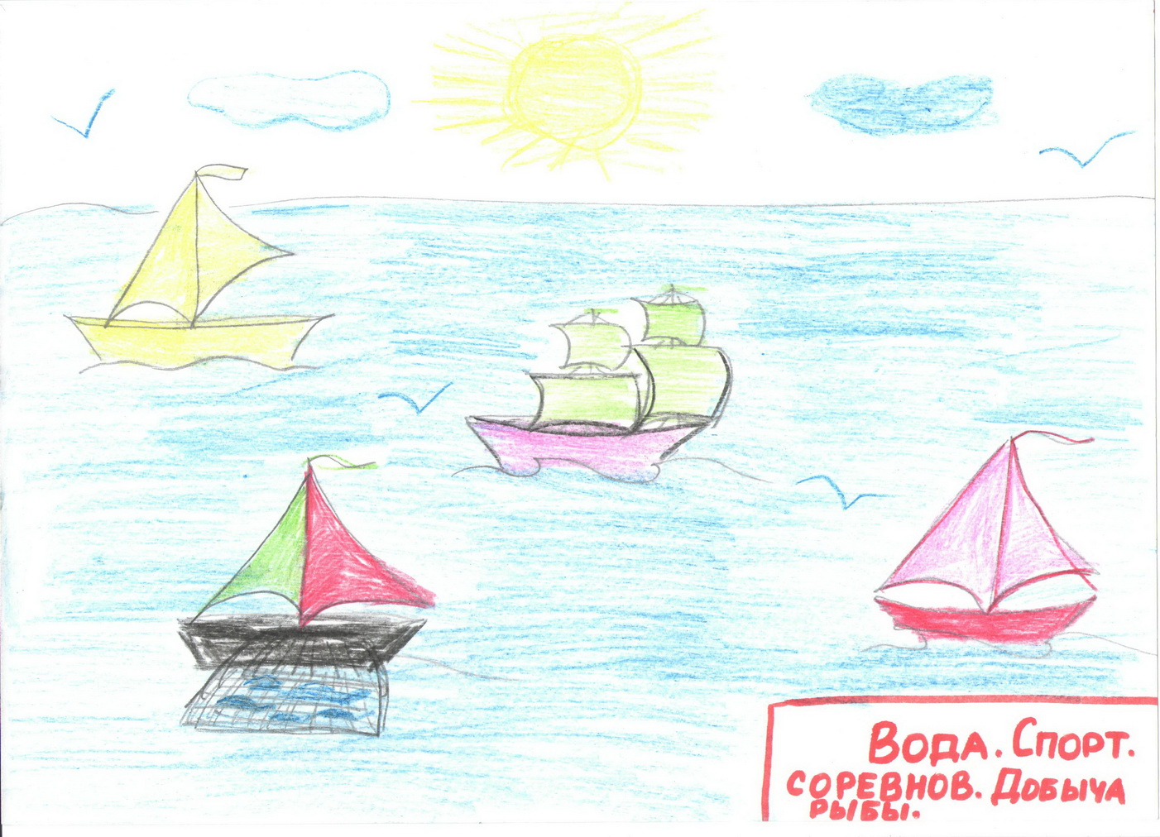
Приложение З – Водопады [8]
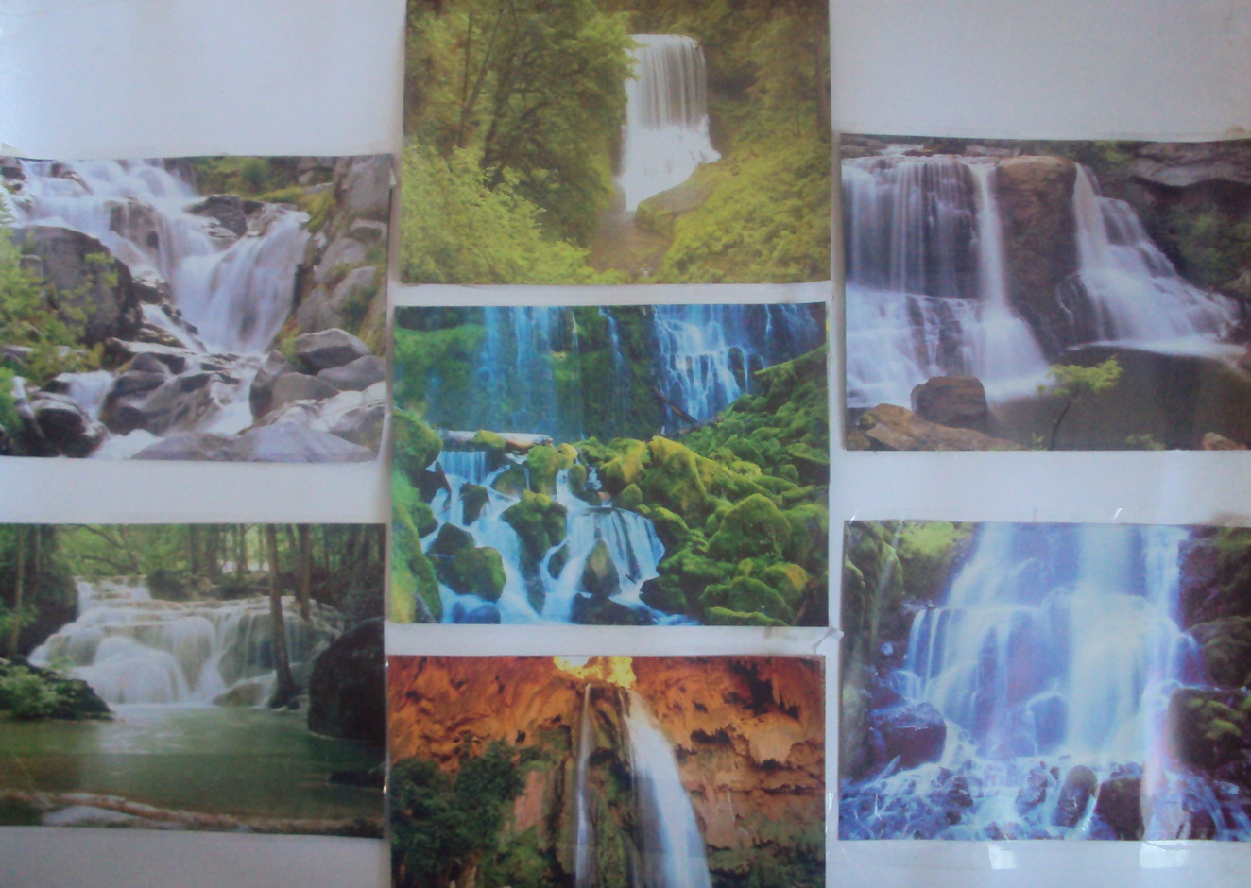
Приложение И – Слова для прикрепления на доску:
Вода
Жидкая
Твердая
Газообразная
Дождь, туман, роса Снег, лед, иней, айсберг
Пар (невидимый)
Текучая
Не имеет формы
Бесцветная
Прозрачная
Без запаха
Сжимается и расширяется
Растворитель
Передвижение
Красота
Жизненно необходима
Для производства хлеба и др.продуктов питания
Для передачи тепла по трубам и др.

28964 реки, 13500 озер.
Телецкое озеро (глуб. 325м.)
Водопады
Текелю (60м)
Куркуре (20м)
Корбу (12м)

Реки
Бия 301м
Катунь 688м
Алей 858м

Кулундинское озеро
Самое большое
Глубина 3м
Приложение К – Фото с уроков
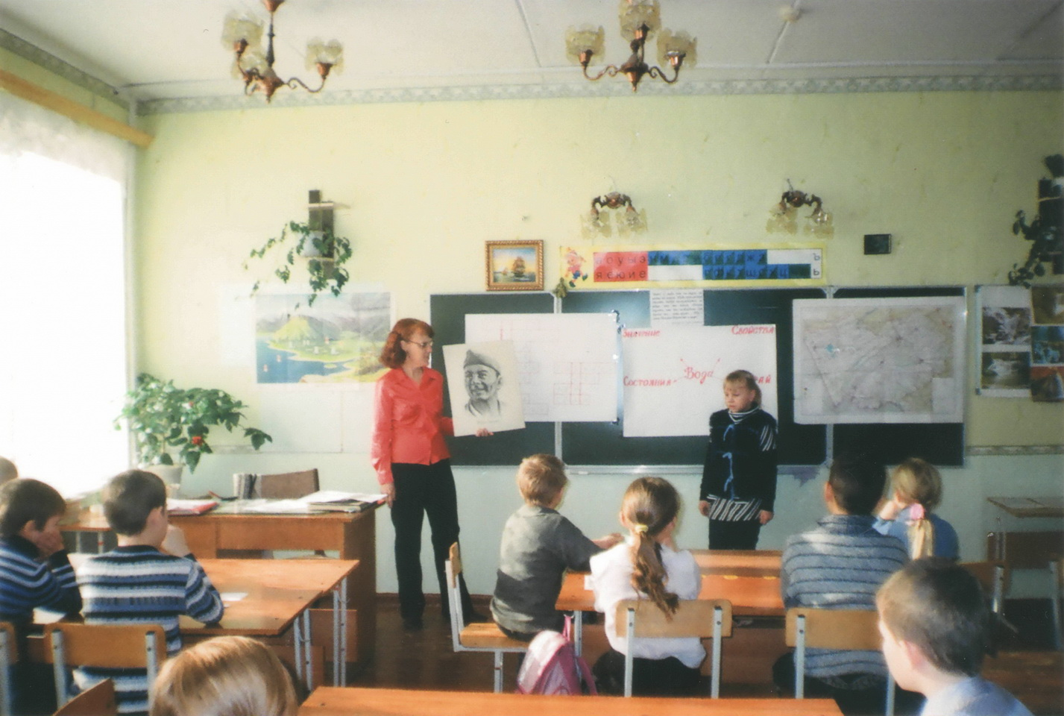
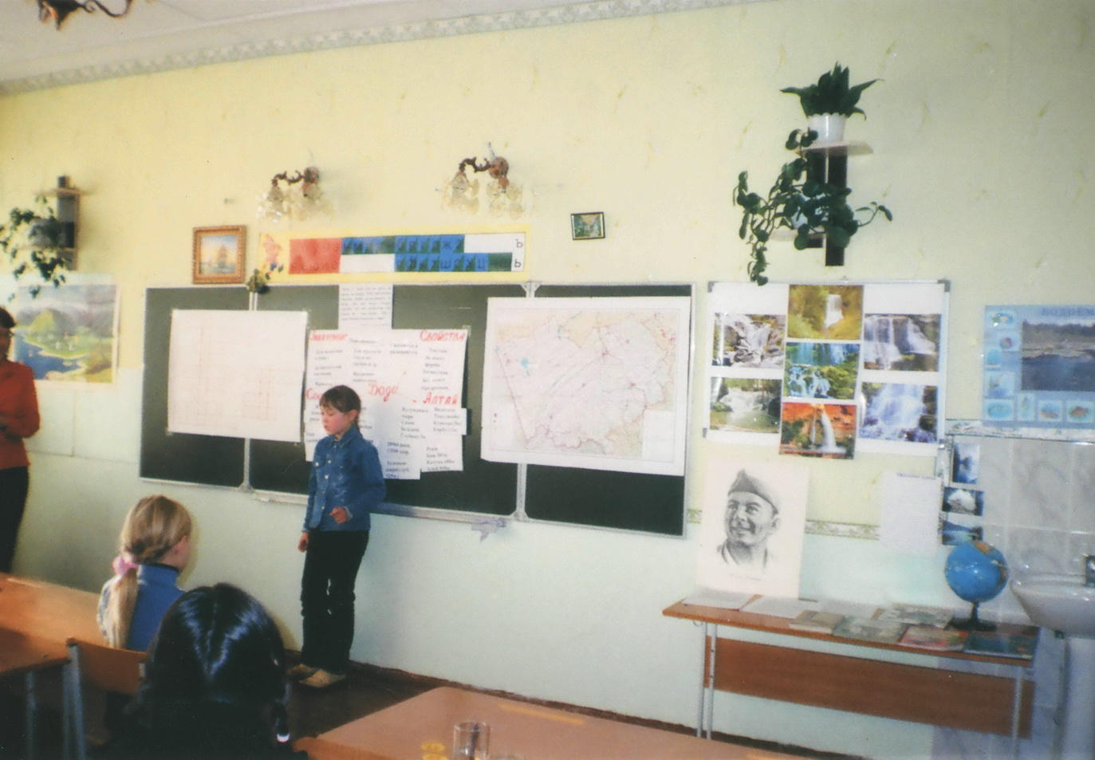
Список использованных источников

1. Популярная энциклопедия для детей. М., 2009.
2. Путеводитель по Алтайскому краю. Новосибирск, 2010.
3. Туристический Алтай. Справочник. М., 2010.
4. Уроки проекты по окружающему миру. М., 2007.
5. Большой энциклопедический словарь. НОРИНТ, 1997.
6. Альбом-атлас «Планеты», 1998.
7. Набор школьных плакатов «Окружающий мир», 2000.
8. Настенный календарь «Времена года», 2011.

